Martes
13
de diciembre

Cuarto de Primaria
Historia

¿Y dónde vamos a buscar?

Aprendizaje esperado: investiga aspectos de la cultura y de la vida cotidiana del pasado y valora su importancia 2 de 6.

Énfasis: investiga aspectos de la cultura y de la vida cotidiana del pasado y valora su importancia.

¿Qué vamos a aprender?

Escogerás las fuentes donde puedes hallar información. En sesiones anteriores aprendiste cómo hacer una pregunta histórica y las características que debe tener.

¿Qué hacemos?

Recuerda que:

1) Tu pregunta histórica tiene que llevarnos al estudio del pasado para que entendamos algo de nuestro presente.
2) Tu pregunta histórica debe referirse a un tiempo, lugar y aspecto o aspectos en específico.
3) Tu pregunta histórica debe ser formulada porque nos gusta o interesa mucho el tema, o porque tenemos necesidad de saber sobre él.

Continúa con tu investigación.

¿Qué es una fuente?

Fuentes de información: Cualquier objeto o recurso que nos pueda ayudar a obtener información.

En el caso del estudio de la Historia, las fuentes de información que se usan se llaman fuentes históricas y a las cuales recurren los investigadores para contestar sus preguntas, como la que hiciste en la sesión pasada.

Esto quiere decir que no sólo los libros escritos por especialistas te dan información.

Los objetos te pueden decir algo sobre el pasado, Los testimonios de otras personas te pueden decir algo. Ejemplo: videos, películas, monumentos, pinturas.

Por eso, en clases pasadas, has estado observando diferentes tipos de objetos y escritos elaborados por las culturas mesoamericanas, y has visto videos que te han ayudado a entender de mejor forma algún tema.

Has visto videos muy interesantes y gracias a ellos conociste qué hacía o cómo pensaba la gente de los pueblos mesoamericanos sobre distintos temas. Por ejemplo, los códices.

Teniendo claro qué son las fuentes de información y las fuentes históricas. Es importante señalar que las fuentes históricas tienen su propia clasificación, según su origen.

En el estudio de la historia hay dos tipos de fuentes. Hay fuentes primarias y fuentes secundarias.

Las fuentes primarias son las que han sido creadas en la época que se está investigando.

Son testimonios de personas que vivieron los hechos o procesos que estas directamente. Como los códices, o las pinturas rupestres, o las fotografías de la Revolución, o los huesos de los dinosauros, o las pirámides.

Las fuentes secundarias son aquellas que han sido hechas posteriormente al periodo que se está estudiando y que, para el estudio de la historia, son elaboradas comúnmente por historiadores.

Pueden ser libros de texto, manuales, estudios científicos y artículos en revistas especializadas.

Un buen ejemplo de fuente secundaria sería tu libro de texto, ya que varios especialistas estuvieron recopilando diferente información histórica para que conocieras de nuestro pasado y así comprendieras nuestro presente. Incluso, en el libro de texto podemos observar que para la realización de esa fuente secundaria se tuvieron que basar en fuentes primarias.

Si ves tu libro de texto gratuito de Historia de 4° grado, en las páginas 60 y 61, puedes observar diferentes tipos de fuentes primarias. Tienes códices, calendarios y edificios.

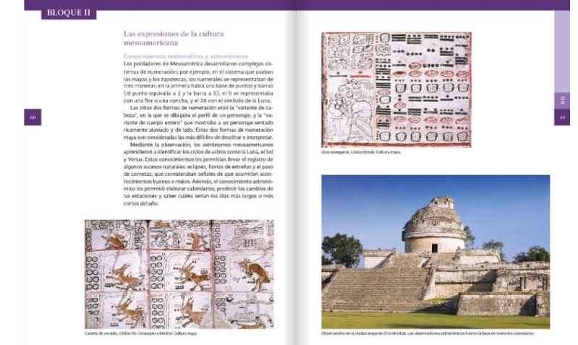

Estos tipos de fuentes históricas, tanto las primarias como secundarias, te van a ayudar a poder dar respuesta a tu pregunta. ¿Te parece si vas repasando qué tipo de fuentes de primera mano puedes encontrar en tu libro, conforme lo que has visto en clases anteriores?

O sea que tipo de objetos o escritos, es decir, las fuentes primarias que hay dentro de nuestra fuente secundaria, ¿No es así?

Observa las siguientes páginas de tu libro de texto.

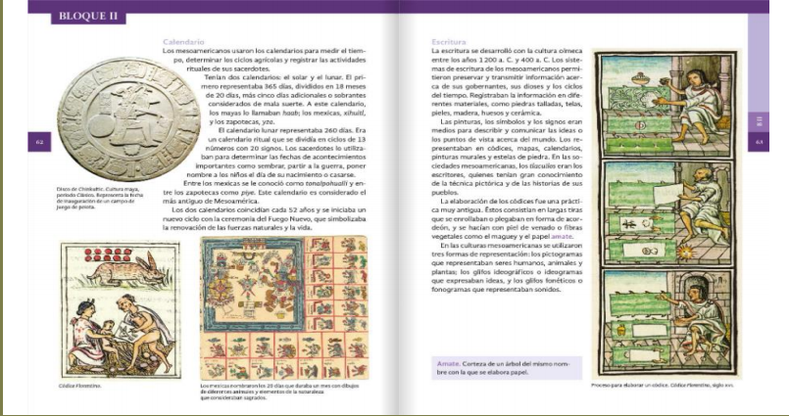

¿Qué más observas?

¿Cómo sabes que las fuentes que utilizaste son confiables?

Cuando estés en algún buscador de internet buscando información histórica tienes que observar que esté respaldada por alguna institución de investigación, de educación; o que, en el caso del escritor de tal información, se pueda verificar que es especialista en el tema.

Este tipo de puntos los has visto anteriormente en la clase de Lengua Materna. Español, y que ahora vas poniendo en práctica porque todo lo aprendido es funcional para nuestro aprendizaje y para nuestra vida cotidiana.

Utiliza lo visto para poder resolver tu pregunta histórica.

Recuerda que es una fuente histórica.

- Las fuentes históricas son todos los documentos, testimonios u objetos que nos hablan sobre hechos que han tenido lugar en el pasado. Éstas se clasifican en primarias y secundarias.
- Las fuentes primarias son los objetos y documentos que fueron hechos en el momento del suceso histórico que se está estudiando.
- Las fuentes secundarias son aquellas que han sido hechas posteriormente al periodo que se está estudiando y que, para el estudio de la historia, son elaboradas comúnmente por historiadores. Pueden ser libros de texto, manuales, estudios científicos, y artículos en revistas especializadas.

Observa el siguiente video de un grupo de niños que empezó con una investigación sobre los antiguos teotihuacanos y su relación con los perros.

- Arqueólogos en apuros.
https://www.youtube.com/watch?v=tKICHKnMqaA.

Estos niños compartieron en redes sociales sobre sus avances. Es alentador saber que tomaron esta iniciativa. Encontraron fuentes primarias, como los restos del antiguo poblador con su perro, y fuentes secundarias, como todo lo que les contó Alfredo López Austin, que, es uno de los historiadores más importantes de México.

El reto de hoy:

Revisa tu libro de texto gratuito de Historia de 4° grado, en las páginas 60 y 61, puedes observar diferentes tipos de fuentes primarias. Tienes códices, calendarios y edificios.

¡Buen trabajo!

Gracias por tu esfuerzo.

Para saber más:
Lecturas

https://www.conaliteg.sep.gob.mx/

